LAPORAN PRAKTIKUM
AGORITMA PEMROGRAMAN
“PERULANGAN WHILE DAN DO”
DISUSUN OLEH:
ABDUL JABBAR
2511533021
DOSEN PENGAMPU:
Dr. WAHYUDI, S.T, M.T
ASISTEN PRAKTIKUM:
JOVANTRI IMMANUEL GULO



DEPARTEMEN INFORMATIKA
FAKULTAS TEKNOLOGI INFORMASI
UNIVERSITAS ANDALAS
2025

KATA PENGANTAR

Assalamu’alaikum Warahmatullahi Wabarakatuh
Puji dan syukur penulis panjatkan ke hadirat Allah SWT karena atas rahmat dan karunia-Nya, penulis dapat menyelesaikan laporan dengan judul “Perulangan While dan do pada Bahasa Pemrograman Java” tepat pada waktunya. Laporan ini disusun sebagai salah satu bentuk pemahaman dan tugas praktikum dalam mata kuliah Pemrograman Dasar pada Program Studi Informatika Universitas Andalas.
Dalam laporan ini, penulis membahas secara rinci tentang struktur dan konsep dasar perulangan while dan do dalam bahasa pemrograman Java. Pembahasan meliputi cara kerja, sintaks, contoh penggunaan, serta perbandingan dengan jenis perulangan lainnya seperti for dan do-while. Diharapkan laporan ini dapat membantu mahasiswa memahami bagaimana while loop digunakan untuk mengontrol alur program berdasarkan kondisi logika tertentu.
Dalam penyusunan laporan ini, penulis tidak terlepas dari bantuan dan dukungan berbagai pihak. Oleh sebab itu, penulis menyampaikan rasa terima kasih yang tulus kepada:
- Dosen pengampu mata kuliah Praktikum Algoritma dan Pemrograman atas ilmu, bimbingan, dan arahannya selama proses pembelajaran.
- Para asisten praktikum yang telah dengan sabar memberikan penjelasan serta membantu kelancaran kegiatan praktikum.

Penulis menyadari bahwa laporan ini masih jauh dari sempurna. Oleh karena itu, penulis sangat mengharapkan kritik dan saran yang bersifat membangun agar karya ini dapat menjadi lebih baik di masa mendatang.
Akhir kata, penulis mengucapkan terima kasih kepada dosen pengampu, teman-teman, serta semua pihak yang telah membantu dalam penyusunan laporan ini. Semoga laporan ini bermanfaat bagi pembaca dan dapat menjadi referensi dalam memahami konsep perulangan while pada bahasa pemrograman Java.
Wassalamu’alaikum Warahmatullahi Wabarakatuh

Padang, 30 oktober 2025

Abdul jabbar

DAFTAR PUSTAKA
KATA PENGANTAR 2
BAB I PENDAHULUAN 4
1.1 Latar Belakang 4
1.2 Tujuan 5
1.3 Manfaat 5
BAB II PEMBAHASAN 6
2.1 Perulangan While 6
2.2 Perulangan Do While 6
2.3 implementasi pemrograman perulangan While dan Do 7
2.3.1 Kode pemrograman perulanganWhile 7
2.3.2 Kode pemrograman perulangan Do While 9
2.3.3 kode pemrograman Game penjumlahan 10
2.3.4 kode pemrogaraman Lempar Dadu 12
2.3.5 kode pemrograman Sentine Loop 13
BAB III PENUTUP 15
3.1 Kesimpulan 15

3.2 Saran 15
3.3 Daftar Pustaka 15

BAB I
PENDAHULUAN

1.1 Latar Belakang
Dalam dunia pemrograman, perulangan atau looping merupakan salah satu konsep fundamental yang sangat penting dalam membangun logika program yang efisien. Dengan menggunakan perulangan, suatu blok kode dapat dijalankan secara berulang-ulang tanpa harus menulis instruksi yang sama berkali-kali. Hal ini tentu mempermudah programmer dalam menghemat waktu, mengurangi kesalahan, dan meningkatkan efisiensi program.
Salah satu jenis perulangan yang banyak digunakan dalam bahasa pemrograman Java adalah while loop. Struktur perulangan ini digunakan ketika jumlah iterasi belum diketahui secara pasti, namun proses pengulangan tetap dilakukan selama kondisi yang ditentukan bernilai benar (true). Dengan demikian, while loop sangat cocok digunakan dalam kasus di mana program harus terus berjalan sampai suatu kondisi tertentu terpenuhi, seperti membaca data sampai akhir file, menunggu input dari pengguna, atau melakukan proses perhitungan hingga mencapai nilai tertentu.
Pemahaman terhadap perulangan while menjadi sangat penting bagi mahasiswa informatika karena konsep ini tidak hanya digunakan pada program sederhana, tetapi juga menjadi dasar dalam pengembangan algoritma yang lebih kompleks, seperti pencarian data, simulasi, maupun pemrosesan otomatis. Oleh karena itu, pembelajaran tentang while loop diharapkan dapat membantu mahasiswa memahami cara mengontrol alur eksekusi program secara logis dan dinamis dalam bahasa pemrograman Java.

1.2 Tujuan
Adapun tujuan dari penyusunan laporan dengan topik Perulangan While pada Bahasa Pemrograman Java ini adalah sebagai berikut:
- Untuk memahami konsep dasar perulangan (looping) dalam bahasa pemrograman Java.
- Untuk mengetahui cara kerja dan struktur sintaks dari while loop.
- Untuk mampu menerapkan while loop dalam menyelesaikan berbagai permasalahan pemrograman.
- Untuk membedakan penggunaan while loop dengan jenis perulangan lainnya seperti for loop dan do-while loop.
- Untuk melatih kemampuan logika dan berpikir sistematis dalam menyusun program yang menggunakan perulangan.

1.3 Manfaat
Perulangan while dan do dalam Bahasa pemprograman java dapat memberi manfaat sebagai berikut:
- Bagi mahasiswa universitas Andalas laporan ini dapat menambah pemahaman tentang cara kerja perulangan while serta penerapannya dalam berbagai kasus pemrograman.
- Bagi pengajar atau dosen, laporan ini dapat menjadi bahan pendukung dalam proses pembelajaran konsep dasar perulangan di bahasa pemrograman Java.
- Bagi pembaca umum, laporan ini dapat menjadi referensi dalam memahami salah satu struktur kontrol penting dalam pemrograman, yaitu while loop.
- Bagi penulis, laporan ini menjadi sarana untuk mengasah kemampuan berpikir logis, sistematis, dan kreatif dalam menyusun algoritma menggunakan konsep perulangan.

BAB II
PEMBAHASAN

2.1 Perulangan While
Sebelum nya di pembahasan perulangan for harus memiliki 3 syarat: kondisi awal perulangan, kondisi pada saat perulangan, dan kondisi akhir perulangan.dalam perulangan For, ketiga syarat ini ditulis dalam 1 baris perintah seperti for (i = 1; i < 5; i++). Di dalam perulangan While, ketiga kondisi ini saling terpisah.
Berikut format dasar struktur perulangan While dalam bahasa Java:
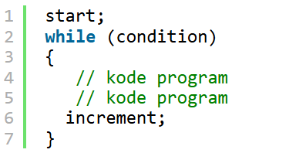
Di bagian start biasanya ditulis perintah inisialisasi variabel counter, misalnya i = 0. Di bagian condition terdapat kondisi yang harus dipenuhi agar perulangan berjalan, misalnya i < 5. Kemudian perintah increment harus berada di dalam block perulangan agar bisa menaikkan nilai variabel counter, misalnya dengan perintah i++.

2.2 Perulangan Do While
Perulangan Do While merupakan modifikasi dari perulangan While, yakni dengan memindahkan posisi pemeriksaan kondisi ke akhir perulangan. Artinya, lakukan dahulu sebuah perulangan, baru periksa apakah kondisi variabel counter sudah terpenuhi atau belum di akhir perulangan.
Berikut format dasar struktur perulangan Do While dalam bahasa Java:
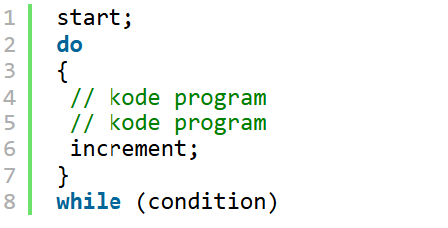
Sama seperti perulangan While, di bagian start biasanya terdapat perintah inisialisasi variabel counter, misalnya i = 0. Kemudian di dalam block do ditulis kode program yang akan di ulang, tidak lupa sebuah perintah untuk menaikkan nilai variabel counter, misalnya dengan perintah i++.
Di bagian paling bawah, terdapat perintah while (condition). Di sinilah kondisi perulangan akan diperiksa. Selama kondisi ini menghasilkan nilai true, maka perulangan akan lanjut ke iterasi berikutnya.

2.3 implementasi pemrograman perulangan While dan Do
Pada pekan 6 praktikum algoritma dan pemprograman mahasiswa informatika kelas A telah mempelajari mengenai kode pemrograman dalam Bahasa java mengenai perulangan While dan Do.

2.3.1 Kode pemrograman perulanganWhile
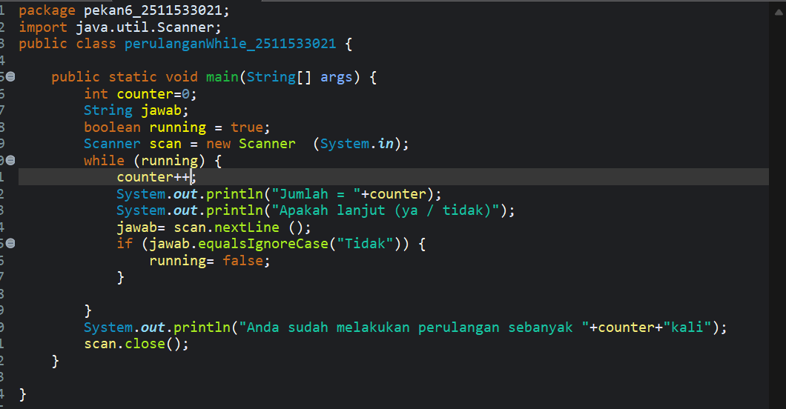
  - program diawali dengan mendeklarasikan package dan mengimpor class Scanner dari library Java. Kemudian dibuat kelas perulanganWhile_2511533021 yang di dalamnya terdapat method main sebagai bagian utama yang dieksekusi ketika program dijalankan.
  - program mendeklarasikan variabel counter dengan nilai awal 0 sebagai penghitung jumlah perulangan. Selain itu, variabel jawab dideklarasikan untuk menyimpan jawaban dari pengguna, serta variabel running bernilai true untuk mengontrol apakah perulangan akan terus berjalan atau berhenti. Selanjutnya, dibuat objek Scanner bernama scan untuk menerima input dari keyboard.
  - program memasuki struktur perulangan while dengan kondisi running. Selama nilai running masih true, program akan terus menjalankan blok perulangan. Di dalam perulangan, nilai counter akan ditambah satu setiap kali iterasi, kemudian ditampilkan ke layar melalui System.out.println("Jumlah = "+counter);.
  - setelah menampilkan jumlah perulangan, program menanyakan kepada pengguna apakah ingin melanjutkan perulangan atau tidak dengan menampilkan pesan "Apakah lanjut (ya / tidak)". Pengguna kemudian memasukkan jawaban yang disimpan ke variabel jawab menggunakan scan.nextLine().
  - jawaban pengguna diperiksa menggunakan if (jawab.equalsIgnoreCase("Tidak")). Jika pengguna menjawab “tidak”, maka variabel running diubah menjadi false, sehingga perulangan akan berhenti pada iterasi berikutnya. Namun jika pengguna menjawab “ya” atau kata lain, perulangan tetap berlanjut.
6. setelah keluar dari perulangan, program menampilkan pesan yang memberitahukan berapa kali perulangan telah dilakukan dengan menggunakan System.out.println("Anda sudah melakukan perulangan sebanyak "+counter+" kali");. Terakhir, objek Scanner ditutup menggunakan scan.close() untuk menghindari pemborosan sumber daya. Program pun selesai dijalankan.

2.3.2 Kode pemrograman perulangan Do While
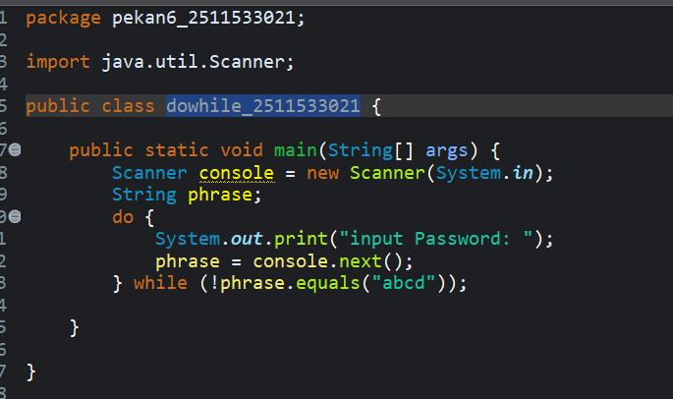
  - program dimulai dengan mendeklarasikan package dan mengimpor class Scanner dari library Java. Scanner digunakan untuk membaca input dari keyboard. Kemudian dibuat sebuah kelas dengan nama dowhile_2511533021 dan di dalamnya terdapat method main sebagai titik awal eksekusi program.
  - program membuat sebuah objek Scanner bernama console yang berfungsi untuk menerima input dari pengguna. Setelah itu, dideklarasikan sebuah variabel bernama phrase yang nantinya akan menyimpan nilai input yang dimasukkan oleh pengguna.
  - program memasuki struktur perulangan do-while. Pada bagian do, program akan menampilkan pesan "input Password: " kepada pengguna, lalu membaca input berupa string yang dimasukkan dan menyimpannya ke variabel phrase.
  - setelah input diterima, bagian while akan mengevaluasi kondisi !phrase.equals("abcd"), yang berarti program akan terus mengulang selama nilai phrase tidak sama dengan string "abcd". Karena ini adalah do-while, perulangan akan selalu dijalankan setidaknya satu kali meskipun kondisi awal tidak terpenuhi.
  - perulangan akan berhenti jika pengguna memasukkan password yang tepat, yaitu "abcd". Ketika kondisi sudah sesuai, maka program keluar dari loop dan berakhir tanpa menampilkan pesan tambahan lainnya. Program selesai dijalankan.

2.3.3 kode pemrograman Game penjumlahan
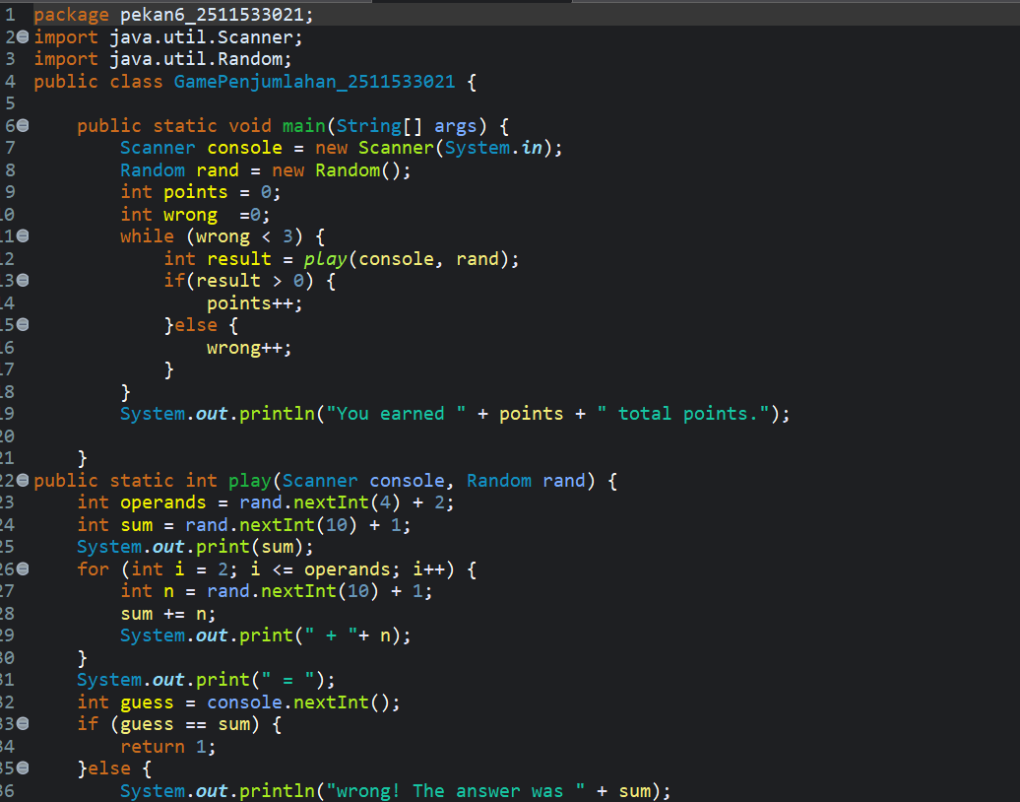
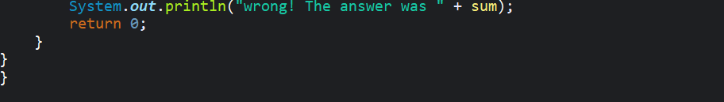
- program diawali dengan melakukan import terhadap dua library, yaitu Scanner untuk menerima input dari pengguna, dan Random untuk menghasilkan angka acak. Kemudian dideklarasikan kelas GamePenjumlahan_2511533021 dengan method main sebagai titik awal eksekusi.
- di dalam method main, program membuat objek Scanner bernama console untuk membaca input dari keyboard, serta objek Random bernama rand untuk menghasilkan angka acak. Program juga mendeklarasikan dua variabel, yaitu points untuk menghitung jumlah jawaban benar dan wrong untuk menghitung jumlah jawaban salah.
- program menjalankan perulangan while dengan kondisi wrong < 3. Artinya, selama jawaban salah masih kurang dari tiga kali, permainan akan terus berlanjut. Di dalam perulangan, program memanggil method play(console, rand) untuk menghasilkan soal penjumlahan secara acak, lalu mengembalikan nilai hasil yang kemudian disimpan ke variabel result.
- nilai result digunakan untuk menentukan apakah jawaban pengguna benar atau salah. Jika result > 0, berarti pengguna menjawab benar sehingga variabel points akan bertambah satu. Sebaliknya, jika result == 0, berarti pengguna menjawab salah dan variabel wrong bertambah satu. Perulangan akan berhenti saat pengguna telah salah tiga kali.
- setelah perulangan selesai, program menampilkan total poin yang berhasil dikumpulkan pengguna melalui pernyataan System.out.println("You earned " + points + " total points.");.

- method play digunakan untuk membangkitkan soal penjumlahan acak. Pertama, program menentukan jumlah angka yang akan dijumlahkan secara acak, yakni antara 2 hingga 5 angka (rand.nextInt(4) + 2). Program juga menghasilkan nilai awal penjumlahan secara acak, yaitu sum.
- melalui perulangan for, program menghasilkan angka-angka acak berikutnya, menjumlahkannya ke dalam variabel sum, serta menampilkannya dalam bentuk format penjumlahan seperti: 5 + 3 + 2 + .... Hal ini membuat soal penjumlahan berbeda-beda setiap kali dijalankan.
- pengguna kemudian diberi kesempatan menjawab dengan memasukkan hasil penjumlahan melalui console.nextInt(). Jawaban ini dibandingkan dengan nilai sum. Jika jawabannya benar, method mengembalikan nilai 1, sebaliknya jika salah, method menampilkan pesan bahwa jawaban salah dan mengembalikan 0.

Program ini merupakan permainan sederhana yang menguji kemampuan pengguna dalam melakukan operasi penjumlahan. Pada setiap putaran permainan, komputer akan menghasilkan beberapa angka acak yang harus dijumlahkan oleh pengguna. Pengguna menjawab hasil penjumlahan tersebut, dan jika jawaban benar, pengguna mendapatkan 1 poin. Namun, jika salah, maka jumlah kesalahan akan bertambah. Permainan akan berhenti ketika pengguna melakukan kesalahan sebanyak 3 kali.

2.3.4 kode pemrogaraman Lempar Dadu

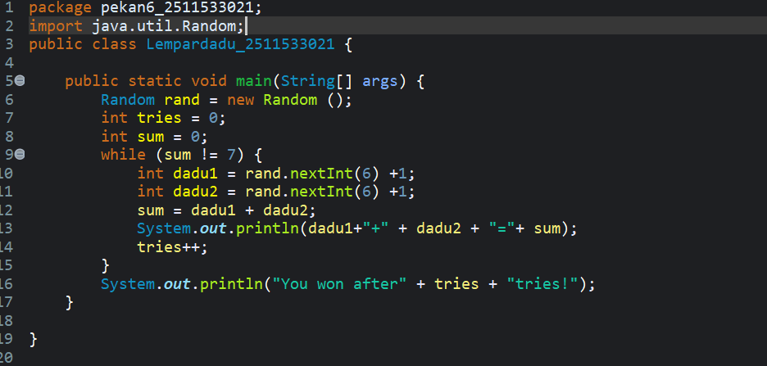
- program dimulai dengan mengimpor class Random dari library Java yang berfungsi untuk menghasilkan angka secara acak. Kemudian dibuat kelas Lempardadu_2511533021 dengan method main sebagai bagian utama program.
- di dalam method main, program membuat sebuah objek Random bernama rand untuk menghasilkan angka acak yang akan digunakan sebagai hasil pelemparan dadu. Program juga mendeklarasikan dua variabel, yaitu tries untuk menghitung jumlah percobaan pelemparan dadu dan sum untuk menyimpan jumlah nilai dari dua dadu tersebut.
- program memasuki perulangan while dengan kondisi sum != 7. Artinya, selama jumlah kedua dadu belum sama dengan 7, perulangan akan terus berjalan. Hal ini mensimulasikan permainan pelemparan dadu hingga mendapatkan total angka 7, karena nilai 7 dianggap sebagai kondisi menang dalam permainan ini.
- di dalam perulangan, program menghasilkan dua angka acak dari rentang 1 sampai 6 untuk mensimulasikan dua buah dadu, menggunakan rand.nextInt(6) + 1. Nilai kedua dadu tersebut kemudian dijumlahkan ke dalam variabel sum. Setelah itu, hasil pelemparan ditampilkan ke layar dalam format misalnya 3 + 4 = 7.
- setiap kali perulangan terjadi, variabel tries ditambah satu untuk mencatat berapa banyak percobaan yang telah dilakukan pengguna sebelum berhasil mendapatkan total angka 7.
- ketika akhirnya sum bernilai 7, kondisi perulangan tidak lagi terpenuhi sehingga loop berhenti. Program kemudian menampilkan pesan berisi jumlah percobaan yang dilakukan sebelum mencapai kemenangan, misalnya: "You won after 5 tries!". Setelah itu, program selesai dijalankan.

2.3.5 kode pemrograman Sentine Loop

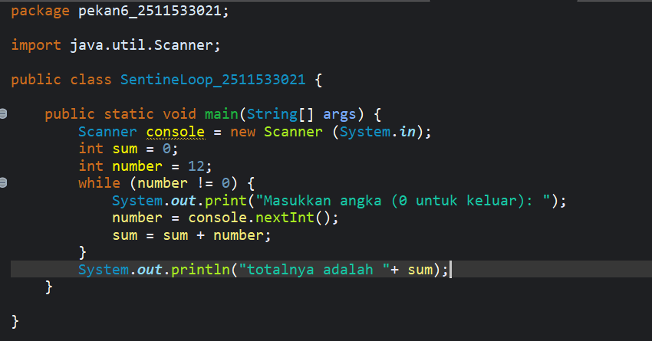
- program diawali dengan mendeklarasikan package dan mengimpor class Scanner dari library Java yang berfungsi untuk menerima input dari pengguna melalui keyboard. Kemudian dibuat kelas SentineLoop_2511533021 dengan method main yang akan menjadi titik awal ketika program dijalankan.
- di dalam method main, program membuat objek Scanner bernama console untuk membaca input angka dari pengguna. Selain itu, program mendeklarasikan dua variabel, yaitu sum dengan nilai awal 0 yang akan digunakan untuk menyimpan total penjumlahan, dan number yang diinisialisasi dengan nilai 12 hanya sebagai nilai awal untuk masuk ke dalam perulangan.
- program masuk ke dalam perulangan while dengan kondisi number != 0. Artinya, selama nilai yang dimasukkan bukan 0, perulangan akan terus berjalan. Perulangan ini disebut sebagai sentinel loop, karena perulangan berhenti saat pengguna memasukkan nilai penanda (sentinel), yaitu angka 0.
- di dalam perulangan, program menampilkan pesan "Masukkan angka (0 untuk keluar):" untuk meminta pengguna memasukkan angka. Nilai yang dimasukkan kemudian disimpan ke dalam variabel number menggunakan console.nextInt(). Setelah itu, nilai number ditambahkan ke dalam variabel sum sehingga sum terus bertambah sesuai input pengguna.
- ketika pengguna memasukkan angka 0, kondisi number != 0 menjadi false, sehingga perulangan berhenti. Program kemudian menampilkan hasil akhir penjumlahan semua angka yang telah dimasukkan pengguna melalui pernyataan System.out.println("totalnya adalah "+ sum);. Setelah menampilkan hasil, program selesai dijalankan.

BAB III
PENUTUP

3.1 Kesimpulan
baik perulangan while maupun do while digunakan untuk menjalankan suatu blok kode secara berulang selama kondisi tertentu masih terpenuhi. Perulangan while akan mengecek kondisi terlebih dahulu sebelum menjalankan isi perulangannya, sehingga jika kondisi awal bernilai false, maka perulangan tidak akan berjalan sama sekali. Sebaliknya, perulangan do while akan menjalankan blok kode terlebih dahulu baru kemudian mengecek kondisi, sehingga perulangannya akan selalu dijalankan minimal satu kali meskipun kondisi awalnya bernilai false. Oleh karena itu, while cocok digunakan ketika jumlah perulangan bergantung pada kondisi dan kita tidak yakin bahwa perulangan harus dijalankan, sedangkan do-while lebih sesuai ketika kita ingin program menjalankan perulangan setidaknya sekali, seperti pada kasus meminta input password, konfirmasi, atau menu pilihan. Dengan memahami perbedaan dasar ini, kita dapat memilih struktur perulangan yang tepat sesuai dengan kebutuhan logika program.

3.2 Saran
Saran saya, dalam mengimplementasikan perulangan while dan do while, penting untuk selalu memperhatikan kondisi penghentian (stop condition) agar perulangan tidak berjalan tanpa akhir (infinite loop). Selain itu, gunakan perulangan while ketika kondisi harus dicek terlebih dahulu sebelum perulangan dijalankan, misalnya saat memvalidasi input yang belum tentu benar dari awal. Sementara itu, gunakan perulangan do while ketika suatu proses harus dilakukan minimal satu kali, seperti pada program yang meminta input pengguna dan baru diperiksa setelahnya. Latihan yang rutin dengan berbagai contoh kasus juga akan membantu pemahaman lebih mendalam mengenai struktur perulangan ini, sehingga dapat digunakan secara efektif dalam pembuatan program yang lebih kompleks dan efisien.

3.3 Daftar Pustaka
Duniailkom. (2020, July 23). Tutorial Belajar Java Part 34: Perulangan WHILE Bahasa Java. Diakses dari https://www.duniailkom.com/tutorial-belajar-java-perulangan-while-bahasa-java/
Duniailkom. (2020, July 25). Tutorial Belajar Java Part 35: Perulangan Do-While Bahasa Java. Diakses dari https://www.duniailkom.com/tutorial-belajar-java-perulangan-do-while-bahasa-java/

